2021.11.02.

Készítette: Ózdi Árpád.

A projekt célja a Clam AntiVirus nevű víruskereső telepítése volt egy Debian 9-es virtuális szerverre.

Előszőr napra készre állítottam a rendszert az update és az upgrade paranccsal.





Ezek után letöltöttem egy debian könyvtárat és annak a függőséget.

Ezt a apt-get install software-properties-common build-essential curl –y paranccsal tudtam elérni.



Végül ezekkel az előkészületekkel, elérkeztem oda, hogy tudjam telepíteni a ClamAV víruskeresőt.



Miután letelepült a szolgáltatás, akkor leellenőriztem, hogy fut-e a systemctl status clamav-freshclam paranccsal. 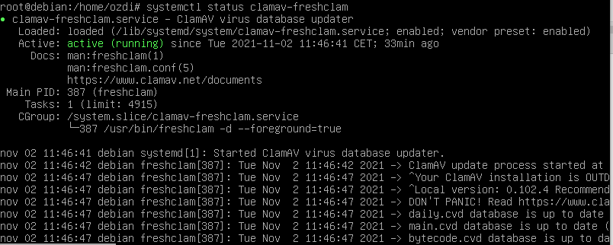

Végül futtatni kezdem a ClamAV on-access szolgáltatását. 

Aztán ennek is leellenőriztem az állapotát.

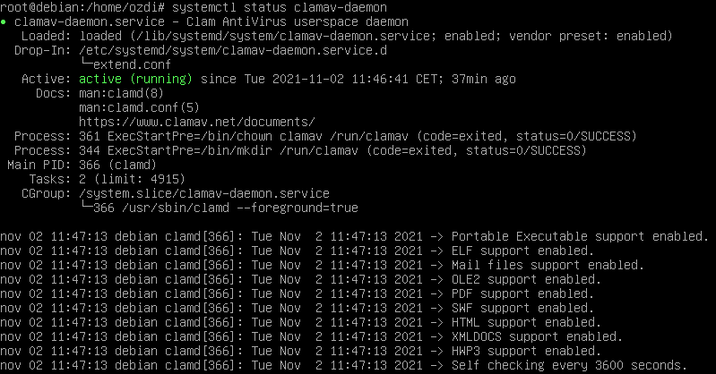

Ezek után újra indítottam a clamav-daemon vírusírtó alkalmazást, végül az újraindítást követően leteszteltem a műkődését.



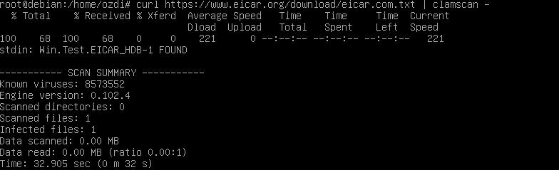

Ezen kívül még beállítottam rajta hogy napi rendszerességgel keresse majd a vírusokat éjfélkor. Ezt úgy tudtam elérni hogy beléptem a crontab –e ba



És megadtam neki hogy mindennap a 0. órában a 0.perckor indítsa el ezt a vírus keresést. a home könyvtárban a clamsan-al.

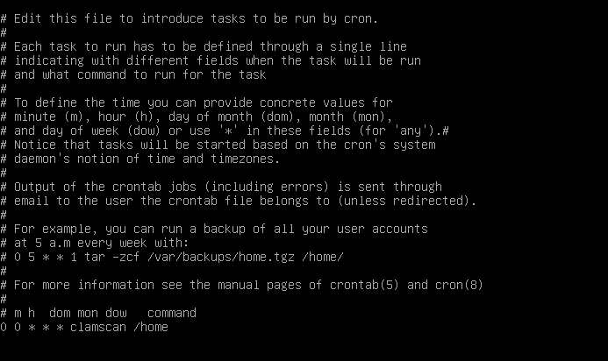

Forrásmegjelölés:

https://www.rosehosting.com/blog/how-to-install-clamav-on-debian-9-and-scan-for-vulnerabilities/